Стислий посібник

1. Встановіть ноутбук на охолоджуючу підставку.
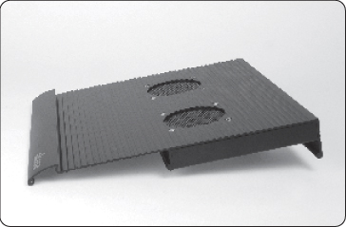 |  | 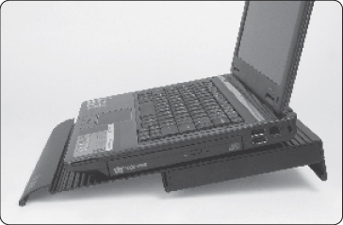

2. За допомогою USB-кабелю, що входить до комплекту, приєднайте один з USB-портів ноутбука до одного з USB-портів підставки. Ввімкніть охолоджуючу підставку і запустіть ноутбук.
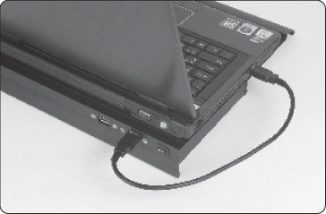 |  | 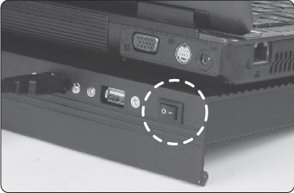

Увага: Вентилятори охолоджуючої підставки скеровують прохолодне повітря прямо на ноутбук. Не ставте на вентилятори нічого, крім ноутбука.
Другий USB-порт на охолоджуючій підставці можна використовувати для пристроїв низької потужності (до 1.5 W).

